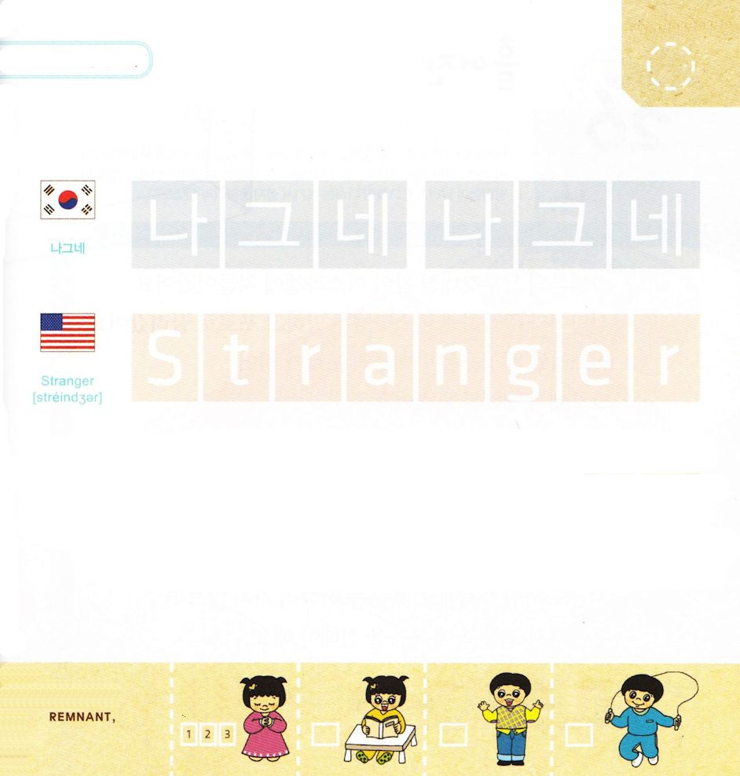


哀歌4:1 ああ、金は曇り、美しい黄金は色を変え、聖なる石は、あらゆる道ばたに投げ出されている。

げつようび

いのる エレミヤに かみさまの みことばが のぞみました。
みことばを うけた エレミヤは
いっしょう ただ かみのくにが なしとげられる はたらきに
もちいられて じゅんきょう（しんこうの ゆえに しぬこと）
しました。
このような エレミヤを ふくいんを もった
たびびと だと いいます。
かみさまは わたしたちも ふくいんを もった
たびびととして めされました。

わたしたちの いのりを きいてくださる かみさま！
ふくいんを もった たびびと のように いきることが できますように。
イエス・キリストの おなまえによって おいのりします。アーメン

つぎの ことばを よんで なぞって かきましょう

かんこくご

（ナグネ）
ナ グ ネ ナ グ ネ

えいご

ストレンジャー

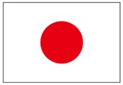

にほんご
（旅人）

たび びと たび びと

ぷ り む の まつ り

きりつある

まいにち チェックしよう！
ていこくいのり
どくしょ
うんどう
あんしょう


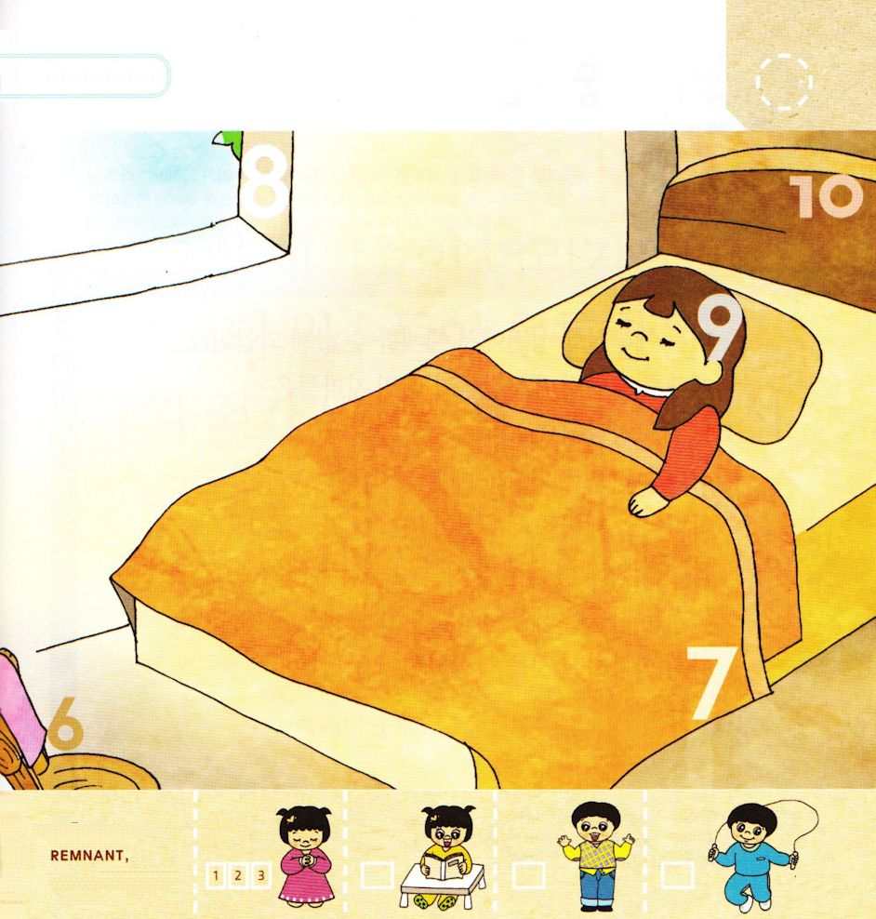

哀歌4:15 「あっちへ行け。汚れた者」と人々は彼らに叫ぶ。「あっちへ行け。あっちへ行け。さわるな。」彼らは、立ち去って、なおもさまよい歩く。諸国の民の中で人々は言う。「彼らはもう立ち寄ってはならない。」。

かようび

バビロンの ネブカデネザルおうが イスラエルに
せめこんで きました。 せんみん だと しゅちょうしていた
イスラエルは ほろびて ほりょに なって ひっぱられて
いきました。 イスラエルの たみは バビロンの ほりょに
なって そこで れいはいを ささげました。
かみさまは ちらされた ものを とおして
バビロンに ふくいんを のべつたえられました。
また その ちらされた ものを とおして
もういちど もどってくる やくそくも くださいました。
いまも おなじです。 ふくいんを つたえに いかなければ
ちらされて くるしみの なかで ふくいんを つたえ
なければ なりません。

わたしたちの いのりを きいてくださる かみさま！
まわりの ひとと ともだちに ふくいんを つたえることが
できますように。
イエス・キリストの おなまえによって おいのりします。アーメン

えの なかに かくれている すうじを
さがしましょう（6～10）

きりつある

まいにち チェックしよう！
ていこくいのり
どくしょ
うんどう
あんしょう


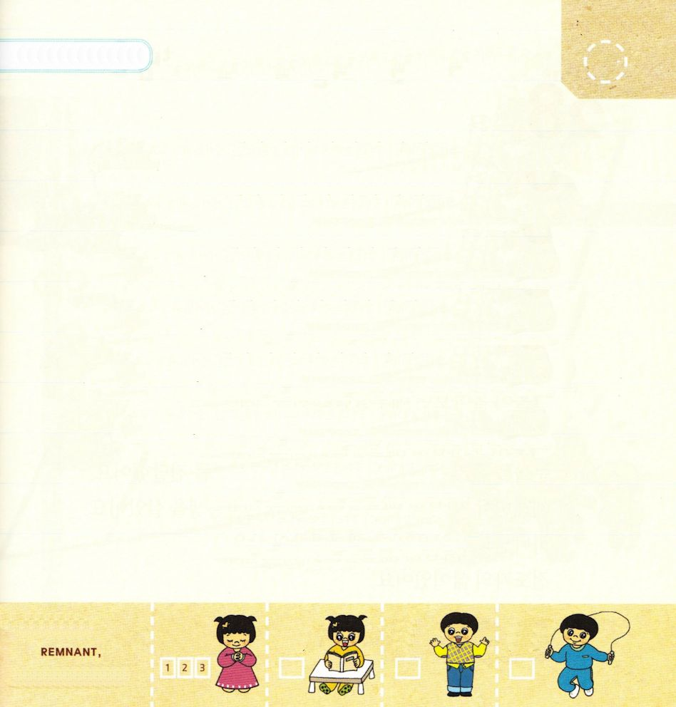

哀歌4:18～19 私たちの歩みはつけねらわれて、私たちは広場を歩くことができなかった。私たちの終わりは近づいた。私たちの日は満ちた。私たちの終わりが来たからだ。私たちを追う者は、大空の鷲よりも速く、山々の上まで追い迫り、荒野で私たちを待ち伏せた。私たちの鼻の息である者、主に油そそがれた者までも、彼らの落とし穴で捕らえられた。「この者のおかげで、諸国の民の中でも私たちは生きのびる」と私たちが言った者なのに。

すいようび

もう エルサレム しんでんで れいはいを することが
なくなりました。 れいはいを ささげる さいしたちと
レビびとたちは みんな にげていきました。
かみさまは ほりょと なって どれいと なった ばしょで
かみさまの けいかくを たてられました。
ふくいんの ために げんばを いかす ものを
かくして おかれたのです。
かくされた ものを たてて
もういちど かいふくして くださると
やくそくして くださいました。

わたしたちの いのりを きいてくださる かみさま！
かみさまが かくしておかれた ものを みつけることが できますように。
イエス・キリストの おなまえによって おいのりします。アーメン

おおきな こえで なんかいか よんで おぼえよう

あいか1:5の みことば

かのじょの あだが かしらと なり、
かのじょの てきが さかえている。
かのじょの おおくの そむきの つみの
ために、しゅが かのじょを なやましたのだ。
かのじょの おさなごたちも、あだに よって とりこと なって いった。

あいか1:5の みことば

きりつある

まいにち チェックしよう！
ていこくいのり
どくしょ
うんどう
あんしょう



哀歌5:1 主よ。私たちに起こったことを思い出してください。私たちのそしりに目を留めてください。顧みてください。

もくようび

エレミヤは あれはてて しまった エルサレム しんでんで
かみさまに いのりました。
かみさまは のこった ものを とおして
イスラエルを かいふくして くださると みことばで
いわれました。かれらが かえってきたら エルサレムしんでんを
たてて じょうへきを かいふくすると いわれました。
なみだを ながしていた エレミヤは きぼうの メッセージを
つたえました。 エレミヤ じしんも ふくいんを つたえる
ために いっしょう すごしました。
かみさまと ほうこうを あわせた エレミヤの せいかつは
でんどうしゃの せいかつでした。

やくそくを まもってくださる かみさま！
ふくいんを きいて つたえる きかいを のがさないように
させてください。
イエス・キリストの おなまえによって おいのりします。アーメン

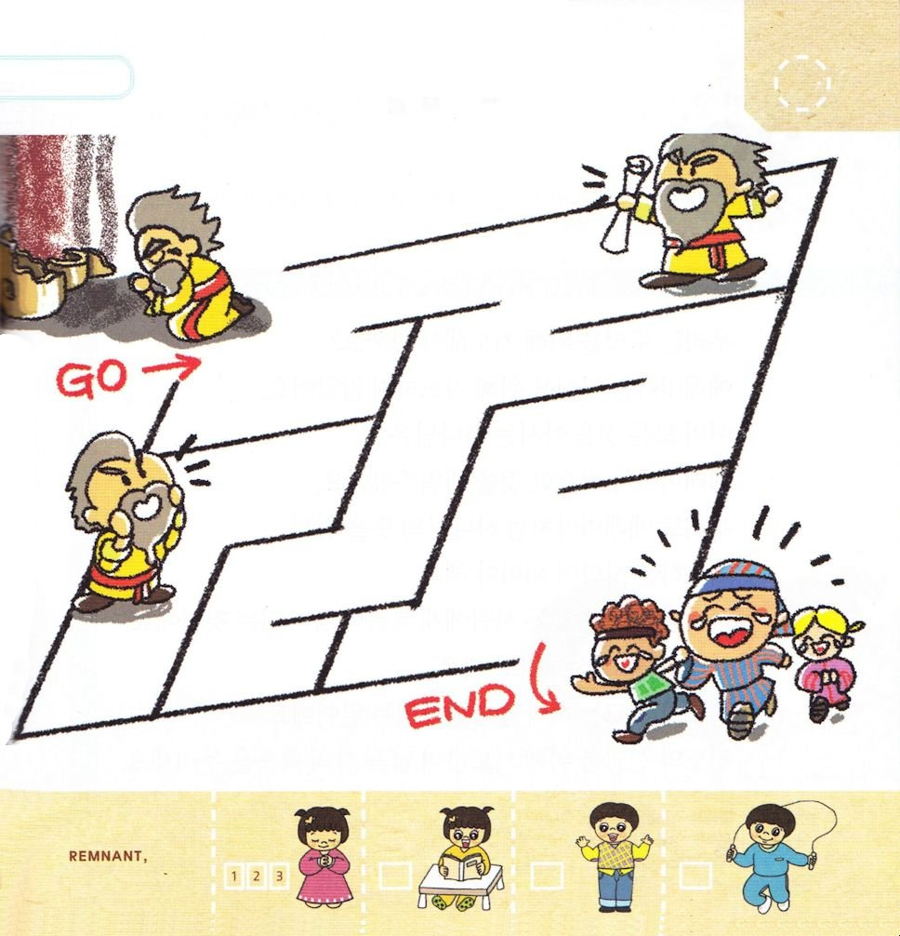
のこった ものを とおして イスラエルが かいふくする
ことが できるように みちを みつけて あげよう

きりつある

まいにち チェックしよう！
ていこくいのり
どくしょ
うんどう
あんしょう


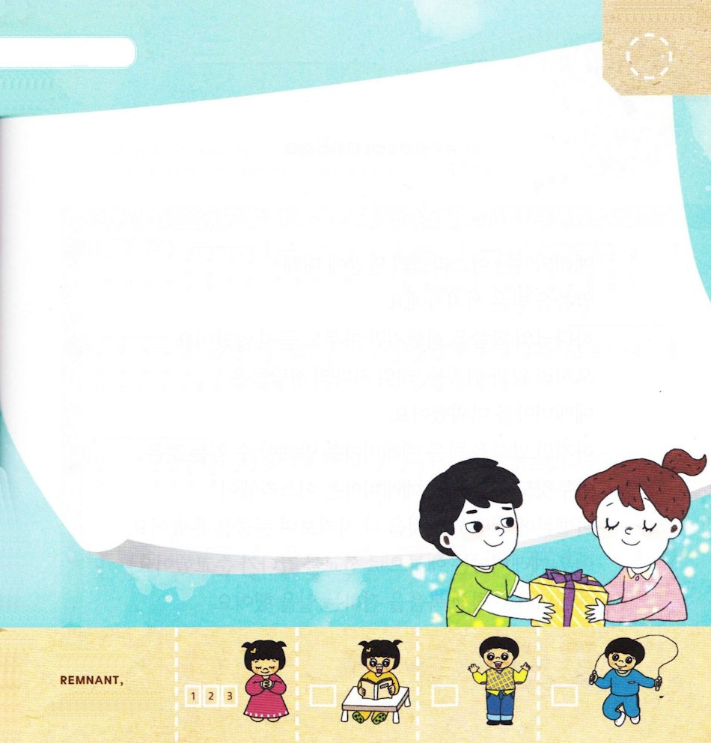

哀歌5:20 なぜ、いつまでも、私たちを忘れておられるのですか。私たちを長い間、捨てられるのですか。

きんようび

わたしたちは なんの ために いのらなければ
ならないのでしょうか。 エレミヤは じぶんの ためには
いのりませんでした。 すでに すべてを ごぞんじの
かみさまは エレミヤが ひつような ものは みたして
くださいました。 わたしたちも エレミヤの ように
かみさまの みこころの ために いのる ひとに
なるべきです。 かみさまの みこころは すべての ひとに
ふくいんを のべつたえる ことです。
これを でんどう、 せんきょうと いいます。
でんどうと せんきょうは かみさまが ねがって おられる
ことです。 でんどうと せんきょうの ために いのる
ものの しゅくふくを あじわいましょう。

わたしたちの いのりを きいてくださる かみさま！
でんどうと せんきょうが わたしの ことに なりますように。
イエス・キリストの おなまえによって おいのりします。アーメン

でんどうと せんきょうの しゅくふくを
あじわう すがたを えに かいてみましょう。

きりつある

まいにち チェックしよう！
ていこくいのり
どくしょ
うんどう
あんしょう


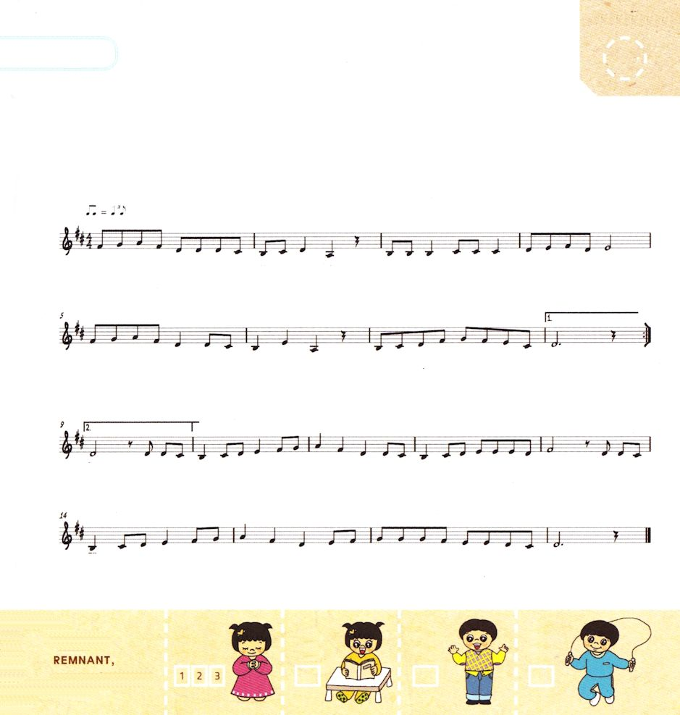

哀歌5:21 主よ。あなたのみもとに帰らせてください。私たちは帰りたいのです。私たちの日を昔のように新しくしてください。

どようび

エレミヤは イスラエルの ほろびに たいして
みことばを うけた よげんしゃでした。
かみさまの みことばを つたえたのですが
だれも ききませんでした。 むしろ おうと きぞくたち
レビびとたちは エレミヤを にくみました。
しかし みことばを うけた エレミヤを じゃますることは
なにも ありませんでした。 エレミヤは イスラエルが
バビロンに ほろぼされる ことを すべて みていて
なみだを ながしました。 それから あと エレミヤは
エジプトに せんきょうに いって じゅんきょうしました。
エレミヤは いっしょう ふくいんを つたえる はたらきを
しました。

わたしたちの いのりを きいてくださる かみさま！
エレミヤの ように いっしょう ふくいんを つたえて いきることが
できますように。
イエス・キリストの おなまえによって おいのりします。アーメン

きりつある

まいにち チェックしよう！
ていこくいのり
どくしょ
うんどう
あんしょう
パパとママと いっしょに さんびしましょう。

エレミヤ あいか

か み さま のこころ とおなじエ レ ミ ヤ か わ いい め と みみ に て い る よ
なみだ ビェーン（ちがう）しくしくちがう）に て い る よ

せ か い に ふく い ん ひつようです か み さま と お な じ 目 です
わ た し は ふく い ん つたえま す か み さま と お な じ な

みだ みんな に キリ ス トひ つ ようですみん な かみ さ ま に あ おう みんな

に キリ ス ト ひ つ よう です か み さ ま と お な じ こころで す

